Министерство образования Республики Беларусь

Учреждение образования
«Белорусский государственный университет информатики и радиоэлектроники»

Кафедра электронных вычислительных машин

Дисциплина: Базы данных

Лабораторная работа №1

«Создание ER-диаграммы»
Вариант № 26: СТО

Выполнил Проверила:
студент группы 150503: Игнатович А.О.
Шарай П.Ю.

Минск 2024
- Цель работы

Создать концептуальную модель организации и реализовать ее в виде ER- диаграммы.

- Выполнение работы

1) Сущность «Client» описывает информацию о клиенте. Данная сущность содержит атрибуты:
«Client_ID» - ID клиента;
«Name» - имя клиента;
«Phone» - номер телефона клиента.
2) «Car» cодержит информацию об автомобиле. Данная сущность содержит атрибуты:
«Сar_ID» - ID автомобиля;
«Brand» - марка автомобиля;
«Model» - модель автомобиля;
«Year» - год выпуска автомобиля;
3) «Mechanic» cодержит информацию о механиках. Данная сущность содержит атрибуты:
«Mechanic_ID» - ID механика ;
«Name» - имя механика ;
«Specialization» - специализация механика.
4) «Service» - описывает информацию об услугах. Данная сущность содержит атрибуты:
«Service_ID» - ID услуги;
«Title» - наименование услуги;
«Cost» - стоимость услуги;
5) «Order» - содержит информацию о заказе. Данная сущность содержит атрибуты:
«Order_ID» - ID заказа;
«Date» - дата заказа;
«Status» - статус заказа;
6) «Service_Stations» - точки СТО. Данная сущность содержит атрибуты:
«Station_ID - ID станции;
«Address - адрес станции;
«Station_Name» - название станции.

Для модели «Прокат видеодисков» можно выделить следующие связи:
1 – «Client-Car», описывает автомобиль принадлежащий клиенту. Мощность связи «один-ко-многим».
2 – «Client-Order», описывает заказ клиента. Мощность связи «один-к-многим».
3 – «Mechanic-Order», описывает заказ который выполняет механик. Мощность связи «один-ко-многим».
4 – «Car-Order», описывает заказ определённого автомобиля. Мощность связи «один-ко-многим»
5 – «Order-Service», описывает все услуги которые можно заказать. Мощность связи «многие-ко-многим», с дополнительными атрибутами.
6 – «Mechanic-Service_Stations», описывает механиков которые работают на определенных станциях. Мощность связи «многие-к-одному», с дополнительными атрибутами.

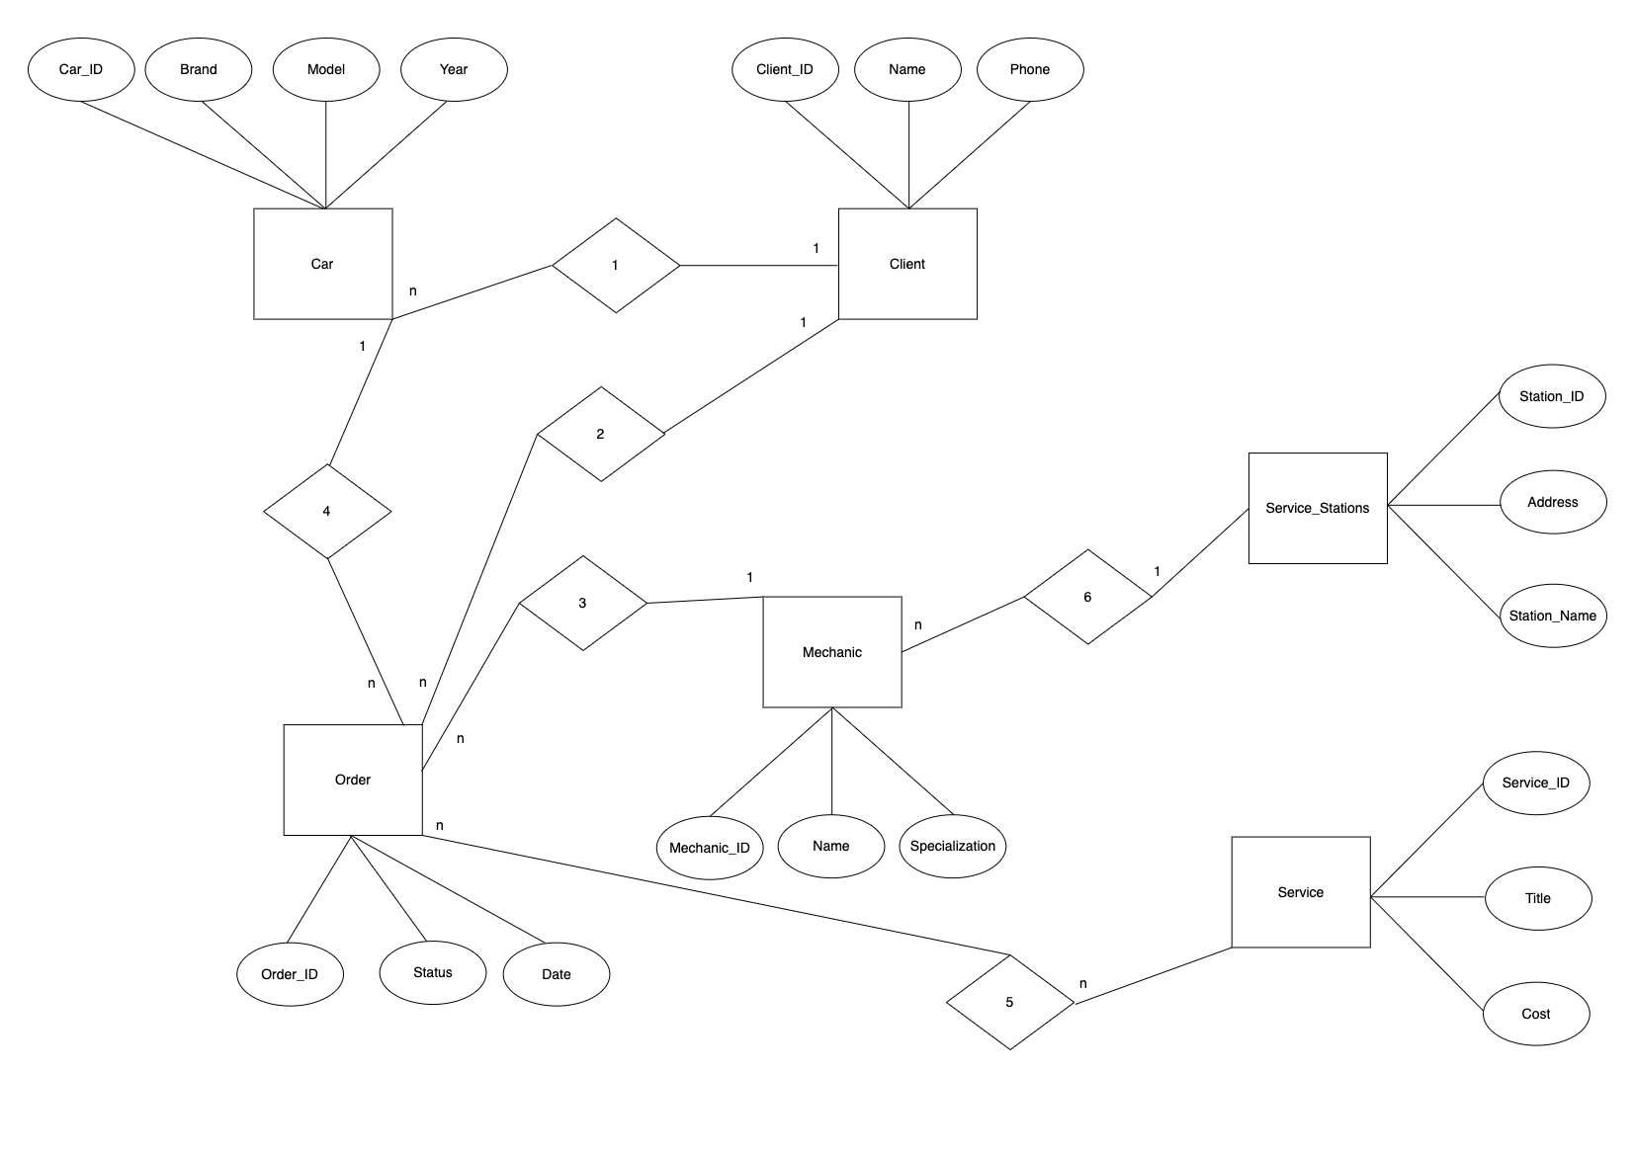ER-диаграмма модели «CTO»

Реляционная модель «CTO»
